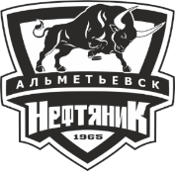 | Заявочный лист  для участия в соревнованиях по хоккею с шайбой среди подростковых клубов нефтяного региона РТ  на Кубок ПАО «Татнефть» сезон 2024 – 2025г.г.  Команда « Сокол________»  г. Лениногорск______ _

п/н | Фото игрока | ФИО игрока | Дата рождения | Амплуа | К/А
1 | 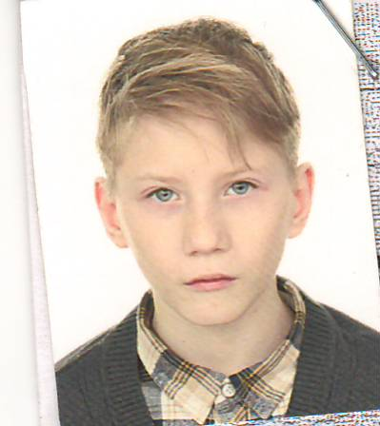 | Журавлев Михаил Юрьевич | 18.02.2010 | Нападающий | А
2 | 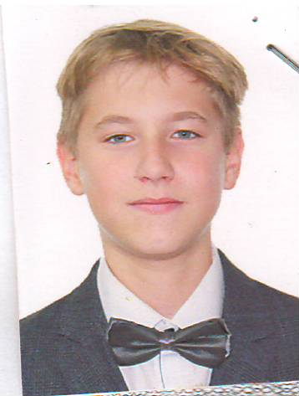 | Трофимов Николай Васильевич | 18.04.2011 | Защитник | К
3 | 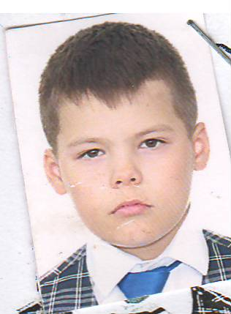 | Фомин Александр Васильевич | 30.11.2012 | Защитник
4 | 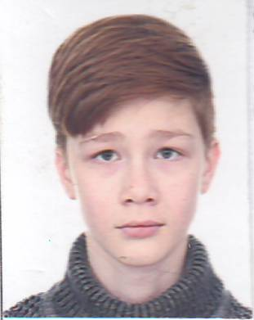 | Красников Ярослав Артемович | 26.09.2010 | Защитник
5 | 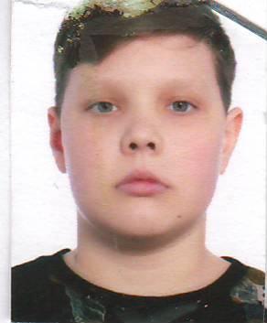 | Кошкин Дмитрий Юрьевич | 03.02.2010 | Защитник
6 | 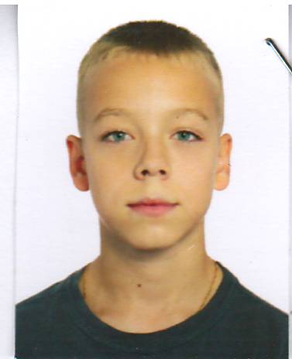 | Сучков Егор Витальевич | 18.11.2009 | Вратарь
7 | 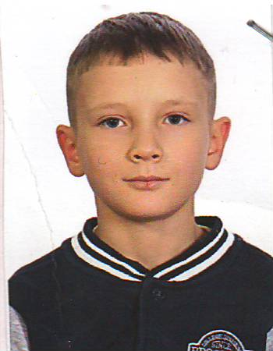 | Пудянев Артём Андреевич | 25.04.2012 | Вратарь
8 | 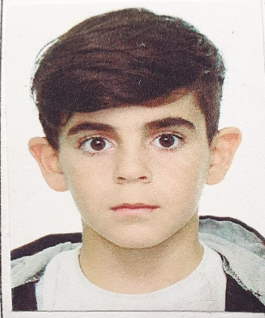 | Маилян Артур Саргисович | 04.02.2009 | Защитник
9 | 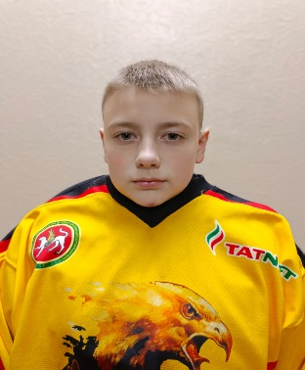 | Протасеев Дмитрий Константино-вич | 20.05.2010 | Нападающий
10 | 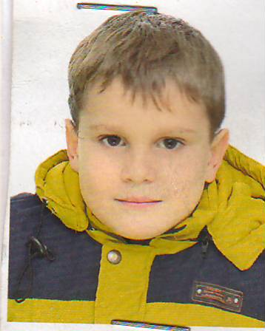 | Носиров Нияз Фаррухович | 17.03.2010 | Нападающий
11 | 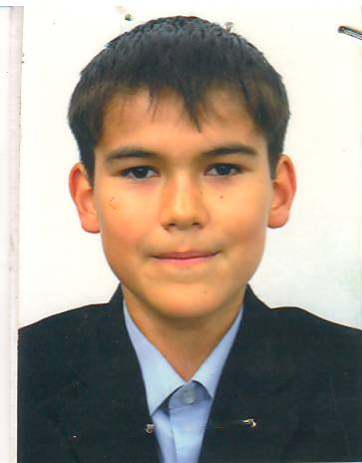 | Габидуллин Артур Рустемович | 12.03.2010 | Защитник
12 | 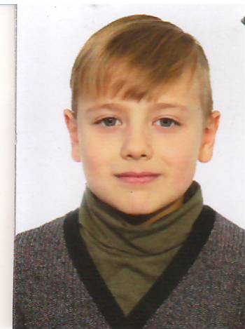 | Хусаинов Рамазан Артурович | 22.04.2012 | Нападающий
13 | 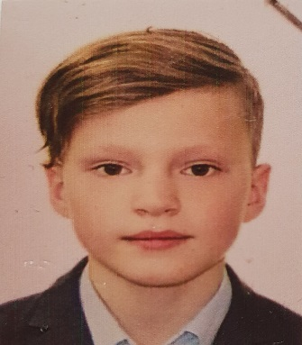 | Сергеев Михаил Денисович | 03.05.2011 | Защитник
14 | 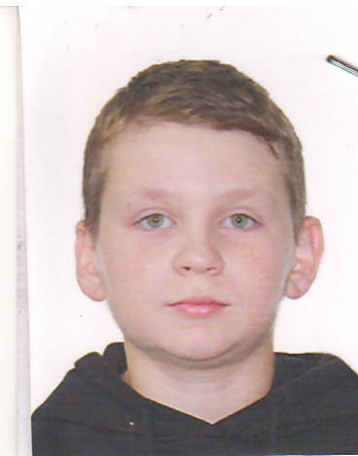 | Шигабутдинов Айнур Айратович | 05.02.2011 | Нападающий
15 | 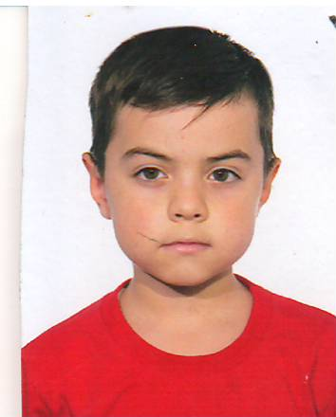 | Иванов Лев Владиславович | 21.08.2012 | Защитник
16 | 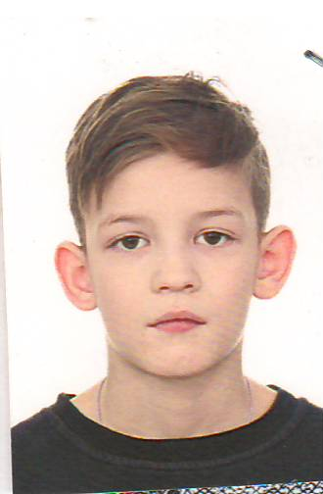 | Сафронов Тимур Русланович | 12.05.2013 | Защитник
17 | 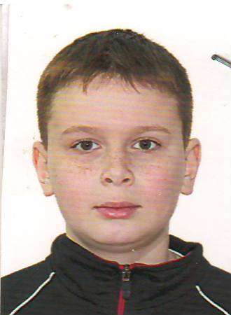 | Сутулов Роман Русланович | 30.06.2012 | Защитник
18 | 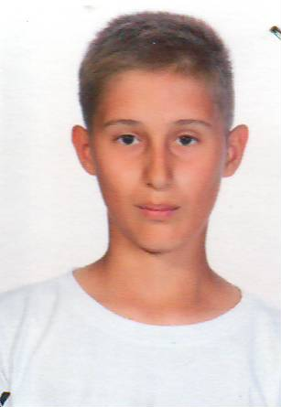 | Касимов Вильдан Ильдарович | 07.07.2009 | Защитник
19 | 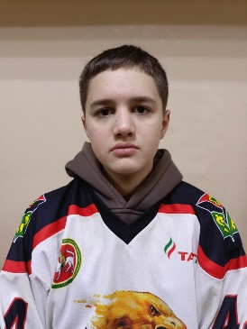 | Исмагилов Адель Айдарович | 22.09.2010 | Защитник
20 | 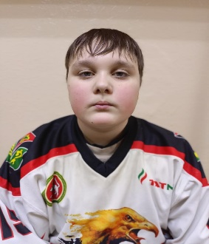 | Шарапов Раян  Ренатович | 14.11.2009 | Защитник

Руководящий состав команды
п/н | ФИО | Должность | Телефон
1 | Пименов Геннадий Михайлович | Тренер | 8 960 063 44 10

